Core内memory为多片SRAM构成的144KB存储空间，用于存放神经元网络计算的权重、数据以及参数等，采用统一管理，灵活配置使用。
Core内memory由5片读写宽度为16B（128b）的物理SRAM块组成，为32KB×4+16KB。在逻辑上被划分为三块Memory：Mem0（读写宽度为32B，大小为64KB）、Mem1（读写宽度为32B，大小为64KB）和Mem2（读写宽度为16B，大小为16KB）。如下图4-1所示。
此外还包含一块大小为16B寄存器（等效Mem3，实际在Router模块中）用来存储待发送的输出数据，此模块可用于Soma和Router的数据交互。

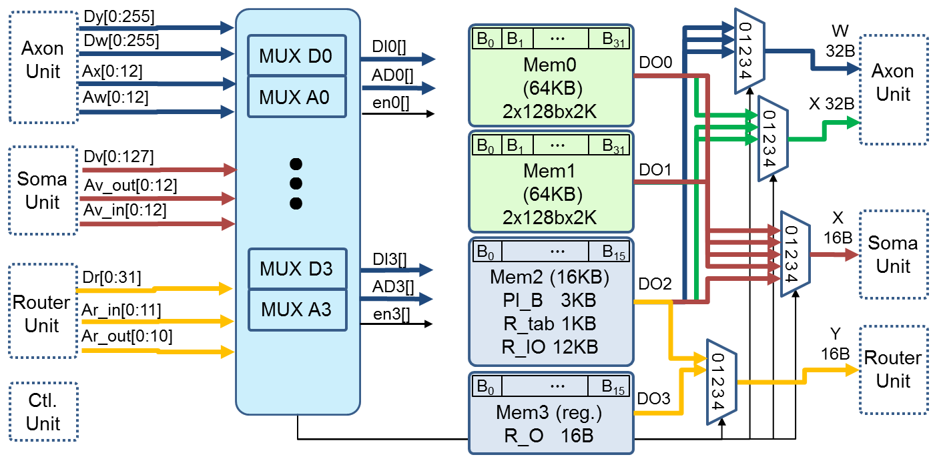
图 5-1 Memory 单元的基本结构示意图
基本工作模式：
Mem0~1为权重、数据空间：权重、数据均按32B(256b)为宽读写；
Mem2 设定为参数、缓存空间：Soma 16B读写；Router 1B、2B、8B写、16B读；
Mem3 设定为单向输出缓存：Soma 16B写；Router 16B读（实现为Router中的寄存器）。

SRAM块配置使用方式
在基本工作模式（mode0）下，Mem0～Mem1为计算（权重、数据）存储空间，Mem2为参数存储空间，Mem3为Soma到Router的缓存。
Mem0、mem1在使用时可以被分别指定给数据存储、权重存储，由Control Unit配置。即在执行∑X*W计算时，尽量保证X与W存放在不同的物理SRAM块上（需考虑放在相同物理SRAM块的情况），确保X、W可以同时读写，提高计算效率。数据包括：待计算的输入数据、原语执行结果、膜电位、Soma参数、向量参数、查找表参数等等。
Mem2指定为参数存储空间，主要用于存储原语代码（原语参数）、路由表等参数，以及路由输入数据、输出数据的缓存。其中：
默认原语PI的存储起始地址为Mem2的0地址，长度3KB；路由表RLUT的存储起始地址为Mem2的3KB地址，长度1KB；其余12KB为数据缓存，其地址分配在Axon、Soma、Router的执行原语中指定。
Mem3为16B寄存器组成的缓存单元，用于缓存Soma向Router发送需要Core间传输的数据。当Soma写该缓存后该缓存写使能清0，Router发送器读取该缓存后，该缓存写使能置1。
Memory单元在Core运行过程中，仅被Axon、Soma以及Router等3个处理器单元访问。各单元模块对memory单元访问的需求如下表 5-1所示。
表 5-1 各模块对Mem访问需求表
模块 | 所需数据 | 说明 | 位宽 | 类型 | 寻址空  间位宽 | 访问  memory | 说明
Axon | PI_A | Axon原语参数 | 32B | R | 14b | 参数Mem2 | 低16B有效
Axon | InA | 输入数据X | 32B  (2b×128/ 8b×32/ 32b×8) | R | 13b | 数据Mem01 | 与PI_A共用同一个Mem总线接口
Axon | V | 计算结果V | 32B (32b×8) | W | 13b | 数据Mem01 | 与InB共用同一个Mem总线接口
Axon | InB | 权重数据W | 32B  (2b×128/ 8b×32/ 32b×8) | R | 13b | 权重Mem01
Soma | PI_S | Soma原语参数 | 16B | R | 14b | 参数Mem2 | 共用两个读写分离的Mem总线接口
Soma | P/S | 神经元参数，如膜电位V，偏置b | 16B (32b×4) | R/W | 14b | 数据Mem01 | 共用两个读写分离的Mem总线接口
Soma | Move_data | Soma需要搬运的数据 | 16B | R/W | 14b | 所有Mem012 | 共用两个读写分离的Mem总线接口
Soma | LUT_Data | ANN模式下LUT激活函数输出 | 16B  模块内加入位选操作 | R | 14b | 权重Mem01 | 共用两个读写分离的Mem总线接口
Router | PI_R | Router原语参数 | 16B | R | 14b | 参数Mem2 | 共用同一个Mem总线接口
Router | RLUT_data | 路由表包头数据 | 16B | R | 14b | 参数Mem2 | 共用同一个Mem总线接口
Router | R_Dout | 路由发送数据 | 16B | R | 14b | 参数Mem2 | 共用同一个Mem总线接口
Router | R_Din | 路由接收数据 | 8B  1B | W | 14+2b  14+5b | 参数Mem2 | 共用同一个Mem总线接口
Router | IN_PI_XI | 即时原语应答返回地址 | 2B | W | 14+4b | 参数Mem2 | 共用同一个Mem总线接口

处理器访问SRAM
Axon Unit有两套数据总线，分别访问数据空间、权重空间。InB总线为读写数据总线，控制从权重空间读出权重数据W，写回W更新数据；InA总线为读写总线，控制从数据空间读出输入数据X，并将计算结果V写回数据空间。
Axon Unit（数据处理器）的内存读写数据位宽为32B，地址溢出指定数据空间大小时，地址取余数。数据处理器访问优先级最高（Axon Unit 的地址总线呢？）。
Soma Unit（神经元处器）有两套读写分离的地址数据总线，可以读写任意SRAM块Mem0～Mem3，以提高Move原语执行的效率。读写数据位宽为16B，地址溢出指定memory块大小时，地址取余数。
Router Unit（路由处理器）有一套读写地址数据总线，只访问参数空间SRAM 块Mem2。路由处理器的读出位宽为16B，写入数据位宽为8B、2B和1B。
工作时，路由器按8B接收数据，写入Mem2相应的地址输入数据缓存地址。当一组数据传输完整后，如每个Phase结束后或收到由发送端发来传输结束指令，由Soma Unit按16B位宽，根据原语将输入数据转移至数据存储空间中。
Axon Unit将计算结果存入数据空间。当需要将Axon Unit计算结果发送到其它Core时，由Soma处理器执行Move原语，根据原语中的地址将输出数据搬运到在Router中等效为Mem3的中间缓存中，再由路由处理器读取发送；或将数据直接存储Mem2，再由路由处理器读取发送（两种不同的数据发射方式）。
Soma处理器计算结果可以存入数据空间或Mem2。当需要发送到其它Core时，Soma处理器可以直接将结果存入Mem2或Mem3中，由路由处理器读取发送。其中，Mem3为16B寄存器组成的缓存单元，用于缓存Soma向Router发送需要Core间传输的数据。当Soma写该缓存后该缓存写使能清0，Router发送器读取该缓存后，该缓存写使能置1。
Mem0~Mem2访问优先级：Axon Unit＞Soma Unit＞Router Unit。
进一步：(Read_PI) >Axon_InA RW > Axon_InB RW＞Soma Wr>Soma Rd＞Router Rd>Router Wr。
Mem0~Mem2的仲裁由Mem模块根据仲裁优先级产生，在各模块访问时根据各模块地址产生相应的rdy信号，只有当相应的rdy信号为1时，各模块才能有效读写。

